Міністерство освіти і науки України

Національний технічний університет України

“Київський політехнічний інститут”

Кафедра АСОІУ

ЗВІТ

про виконання лабораторної роботи №9

з дисципліни

“Основи програмування”

Тема: РЯДКИ

Прийняв: Виконав:

студент 1-го курсу

гр. ІП-92 ФІОТ

Залізчук Данило

Дмитрович

Київ 2019

***Мета роботи*** – ознайомитися з особливостями реалізації текстових рядків, опанувати технологію їх використання, навчитися розробляти алгоритми та програми із застосуванням рядків.

**Завдання 10:**

У заданому рядку символів визначити символи, які зустрічаються по одному разу і надрукувати номери їх позицій.

**Код:**

#include <iostream>

#include <string>

using namespace std;

void welcome();

string stringInit();

void findAloneSymbols(string);

int main() {

setlocale(LC_CTYPE, "ru");

welcome();

string str = stringInit();

findAloneSymbols(str);

return 0;

}

void welcome() {

cout << "Данная программа выводит те символы, которые встречаются единожды, а так же их позиции." << endl;

}

string stringInit() {

string str;

cout << "Введите строку: ";

getline(cin, str);

return str;

}

void findAloneSymbols(string str) {

string str2 = "";

char sym;

int quantity, pos, count = 0;

for (int i = 0; i < str.length(); i++) {

sym = str[i];

if (str2.find(sym) > 999999) {

str2 += sym;

quantity = 1;

pos = i;

for (int j = i + 1; j < str.length(); j++) {

if (sym == str[j]) {

count++;

quantity++;

break;

}

}

if (quantity == 1)

cout << sym << ": " << pos + 1 << endl;

}

else

count++;

}

if (count == str.length())

cout << "Нет символов, встречающиеся единожды.";

}

**Результат:**

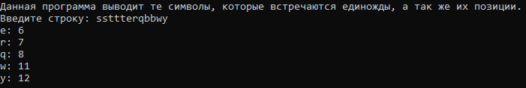

**Висновок:**

Як підсумок, хочу сказати, що після виконання даної лабораторної роботи я отримав навички написання програм для опрацювання рядків.